Trovadorismo – Características, autores e obras

Conheça as principais características do trovadorismo (literárias, culturais e artísticas), um período que se manifestou durante a Idade Média
Trata-se da “escola literária” característica dos tempos do feudalismo, que aconteceu na Idade Média – entre a queda do império romano e o surgimento do renascimento. O trovadorismo vem nos mostrar todo o contexto histórico, social, artístico e cultural deste período que tanto marcou a literatura.

Contexto histórico e social
O trovadorismo desenvolveu-se dentro do feudalismo, que era um sistema econômico onde praticamente não havia comércio ou uso de moeda. Existia o Senhor Feudal, ou suserano, que era dono de uma grande quantidade de terras, e então ele sedia alguns metros quadrados para homens que se tornavam seus servos, ou vassalos. Estes homens trabalhavam nas terras do suserano para conseguir sustento próprio e proteção contra invasores germânicos – que na época invadiam a Europa com muita frequência – e em troca prometiam dar uma parte e suas produções para o sustento do senhor.

Contexto cultural
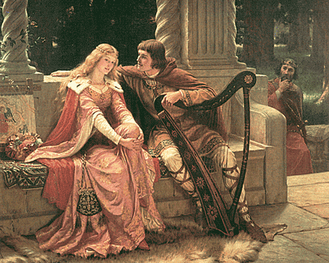
Imagem: Reprodução
Durante a Idade Média, tudo era baseado no teocentrismo, a teoria de que Deus é o centro de todas as coisas. Tendo isso em vista, tudo era controlado pela igreja católica, que detinha todo o poder tanto político, como econômico. O clero costumava ser representado acima dos senhores feudais nas pirâmides sociais da época. Consequentemente, toda a cultura, literatura e arte foram influenciadas e inspiradas pela religião. Na época, o homem colocava-se totalmente à mercê da vontade de Deus, assim como todos os outros fenômenos naturais. Se algo acontecia, fosse bom ou ruim, eles acreditavam ser a decisão de Deus.

Contexto artístico
Na arquitetura, todas as obras estavam voltadas para construção de igrejas, catedrais, capelas e mosteiros. Variava-se entre o estilo gótico e romântico. Nas pinturas e esculturas da época, não podia ser diferente, tudo focava a temática religiosa, apresentando Jesus, Maria ou algum santo como o centro da obra de arte.
E na literatura as coisas não eram muito diferentes. As únicas pessoas da época que sabiam ler eram membros do clero, e por isso, a maioria das obras literárias produzidas nesta época eram cantigas para exaltar e glorificar a Deus. Mas também foi nessa época que aconteceram as cruzadas, onde vários homens foram lutar em nome da igreja no intuito de “recuperar a terra santa”. Então foram feitas também muitas cantigas de amor, inspiradas no sofrimento dos cavaleiros que eram obrigados a deixar suas mulheres. Outras poucas obras literárias narravam o costume da sociedade da época. Sendo assim, a obra literária do trovadorismo pode ser subdividida em:

Cantigas líricas
- De amor
- De amigo

Cantigas satíricas
- De escárnio
- De maldizer

Principais obras e autores

De amor
Cantiga da Ribeirinha
No mundo non me sei parelha,
entre me for como me vai,
Cá já moiro por vós, e – ai!
Mia senhor branca e vermelha.
Queredes que vos retraya
Quando vos eu vi em saya!
Mau dia me levantei,
Que vos enton non vi fea!
E, mia senhor, desdaqueldi, ai!
Me foi a mi mui mal,
E vós, filha de don Paai
Moniz, e bem vos semelha
Dhaver eu por vós guarvaia,
Pois eu, mia senhor, dalfaia
Nunca de vós houve nem hei
Valia dua correa.
Paio Soares de Taveirós

De amigo
Ai flores, ai flores do verde pinho
se sabedes novas do meu amigo,
ai deus, e u é?
Ai flores, ai flores do verde ramo,
se sabedes novas do meu amado,
ai deus, e u é?
Se sabedes novas do meu amigo,
aquele que mentiu do que pôs comigo,
ai deus, e u é?
Se sabedes novas do meu amado,
aquele que mentiu do que me há jurado
ai deus, e u é?
(…)
D. Dinis

De escárnio
Ai, dona fea, foste-vos queixar
que vos nunca louv[o] em meu cantar;
mais ora quero fazer um cantar
em que vos loarei toda via;
e vedes como vos quero loar:
dona fea, velha e sandia!…
João Garcia de Guilhade

De maldizer
Roi queimado morreu con amor
Em seus cantares por Sancta Maria
por ua dona que gran bem queria
e por se meter por mais trovador
porque lhela non quis [o] benfazer
fez-sel en seus cantares morrer
mas ressurgiu depois ao tercer dia!…
Pero Garcia Burgalês

